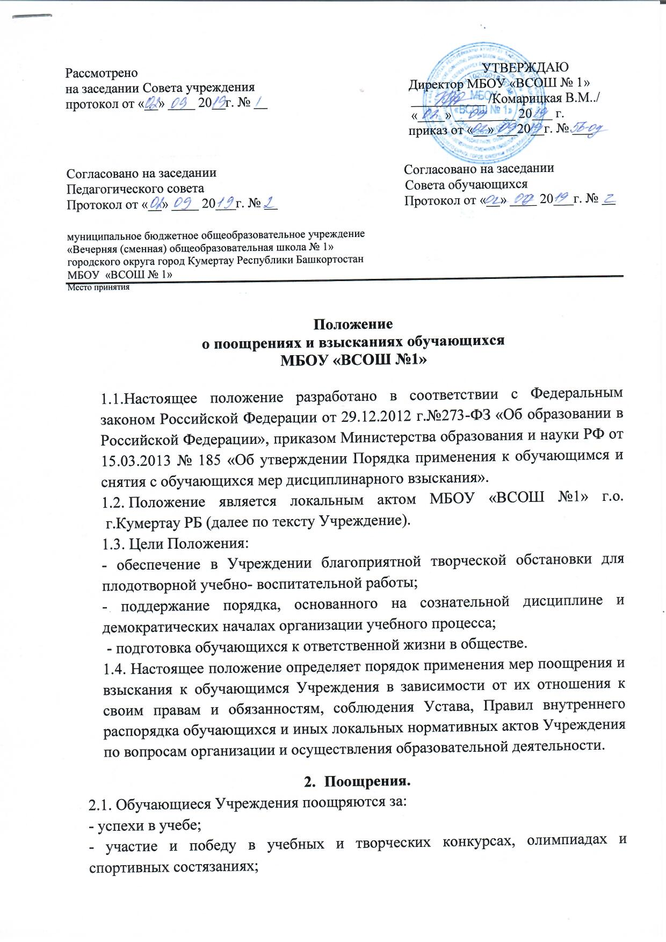
  - Настоящее положение разработано в соответствии с Федеральным законом Российской Федерации от 29.12.2012 г.№273-ФЗ «Об образовании в Российской Федерации», приказом Министерства образования и науки РФ от 15.03.2013 № 185 «Об утверждении Порядка применения к обучающимся и снятия с обучающихся мер дисциплинарного взыскания».
  - Положение является локальным актом МБОУ «ВСОШ №1» г.о. г.Кумертау РБ (далее по тексту Учреждение).
  - Цели Положения:
- обеспечение в Учреждении благоприятной творческой обстановки для плодотворной учебно- воспитательной работы;
- поддержание порядка, основанного на сознательной дисциплине и демократических началах организации учебного процесса;
- подготовка обучающихся к ответственной жизни в обществе.
1.4. Настоящее положение определяет порядок применения мер поощрения и взыскания к обучающимся Учреждения в зависимости от их отношения к своим правам и обязанностям, соблюдения Устава, Правил внутреннего распорядка обучающихся и иных локальных нормативных актов Учреждения по вопросам организации и осуществления образовательной деятельности.
- Поощрения.
2.1. Обучающиеся Учреждения поощряются за:
- успехи в учебе;
- участие и победу в учебных и творческих конкурсах, олимпиадах и спортивных состязаниях;
- активную общественно-полезную деятельность;
- благородные поступки.
2.2. В Учреждении применяются следующие виды поощрений:
- объявление благодарности;
- награждение грамотой или дипломом;
- награждение ценным подарком;
- похвальным листом;
- выдача выпускникам 9 класса аттестата об основном общем образовании с отличием;
- выдача выпускникам 12 класса аттестата о среднем общем образовании с отличием;
- награждение выпускников 12-х классов медалью «За особые успехи в учении».
2.3. Поощрения оформляются приказом руководителя Учреждения по представлению педагогического совета, классного руководителя, а также в соответствии с Положениями о конкурсах и соревнованиях. Поощрения применяются в обстановке широкой гласности, доводятся до сведения обучающихся и работников Учреждения, публикуются на официальном сайте Учреждения. О поощрении обучающегося администрация Учреждения может сообщить его родителям (законным представителям). По представлению педагогического совета или собственной инициативе руководитель Учреждения принимает решение о публикации в средствах массовой информации сообщения о поощрении обучающегося.
2.4. Порядок выдвижения и организация принятия решения о поощрении:
- объявление благодарности обучающемуся, объявление благодарности родителям (законным представителям) обучающегося могут применять все педагогические работники Учреждения при проявлении обучающимся активности с положительным результатом;
- похвальным листом награждаются обучающиеся, имеющие итоговые оценки «отлично» по всем учебным предметам учебного плана.
- награждение грамотой, дипломом (или) ценным подарком может осуществляться администрацией Учреждения по представлению педагогического совета, классного руководителя и (или) учителя-предметника за особые успехи, достигнутые обучающимся по отдельным предметам учебного плана и (или) во внеурочной деятельности на уровне Учреждения;
2.5. Выдача выпускникам 9 класса аттестата об основном общем образовании с отличием осуществляется на основании Приказа Министерства просвещения РФ от 17 декабря 2018 года №315 "О внесении изменений в Порядок заполнения, учета и выдачи аттестатов об основном общем и среднем общем образовании и их дубликатов, утвержденный приказом Министерства образования и науки Российской Федерации от 14 февраля 2014 г. N 115”.
2.6. Выдача выпускникам 11 класса аттестата о среднем общем образовании с отличием осуществляется на основании Приказа Министерства просвещения РФ от 17 декабря 2018 года №315 "О внесении изменений в Порядок заполнения, учета и выдачи аттестатов об основном общем и среднем общем образовании и их дубликатов, утвержденный приказом Министерства образования и науки Российской Федерации от 14 февраля 2014 г. N 115”.

2.7. Награждение медалью «За особые успехи в учении» осуществляется на основании Приказа Министерства образования и науки № 685 от 23.06.2014 «Порядок выдачи медали «За особые успехи в учении».
2.8. Родители (законные представители) обучающихся могут поощряться (награждаться) благодарственными письмами за активную помощь Учреждению или за хорошее воспитание сына (дочери).

3. Взыскания

3.1. Дисциплина в Учреждении поддерживается на основе уважения человеческого достоинства всех участников образовательного процесса. Применение методов физического и (или) психического насилия по отношению к обучающимся, равно как и к другим участникам образовательного процесса, не допускается.
3.2. За неисполнение или нарушение Устава, Правил внутреннего распорядка обучающихся и иных локальных нормативных актов Учреждения по вопросам организации и осуществления образовательной деятельности к обучающимся могут быть применены дисциплинарные взыскания.
3.3.Взыскания налагаются с соблюдением следующих принципов:
- привлечения к ответственности только виновного обучающегося;
- личного характера ответственности;
- соответствия строгости взыскания тяжести совершенного проступка, обстоятельствам его совершения, предшествующему поведению и возрасту обучающегося;
- наложения за одно нарушение только одного основного взыскания;
- предоставления возможности обучающемуся объяснить и оправдать свой поступок в форме, соответствующей его возрасту, до наложения дисциплинарного взыскания;
- наложения взыскания в письменной форме (устные методы педагогического воздействия дисциплинарными взысканиями не считаются).
3.4. Применение мер дисциплинарного воздействия не предусмотренных настоящим Положением запрещается.
3.5. Меры дисциплинарного взыскания не применяются к обучающимся по образовательным программам начального общего образования, а также к обучающимся с ограниченными возможностями здоровья (с задержкой психического развития и различными формами умственной отсталости).
3.6. Не допускается применение мер дисциплинарного взыскания к обучающимся во время их болезни, каникул, отпуска по беременности и родам или отпуска по уходу за ребенком.
3.7. При определении меры дисциплинарного взыскания учитывается тяжесть дисциплинарного проступка, причины и обстоятельства, при которых он совершен, предыдущее поведение обучающегося, его психофизическое и эмоциональное состояние, а также мнение Совета обучающихся, Совета Учреждения.
3.8. К дисциплинарным проступкам относятся:
- нарушение правил поведения, правил общения и пребывания в общественных местах, оскорбление участников образовательного процесса и посетителей Учреждения в словесной или действенной форме;
- неправомерное поведение, приводящее к срыву образовательного процесса, неоднократные опоздания и пропуски уроков без уважительной причины;
- применение физического или психического насилия к участникам образовательного процесса;
- употребление и (или) распространение на территории и в помещениях Учреждения наркотических и (или) психоактивных веществ, табачных изделий, алкогольсодержащих напитков во время образовательного процесса, а также нахождение в Учреждении в состоянии алкогольного, наркотического или токсического опьянения;
- порча имущества Учреждения;
- нахождение обучающихся, не достигших возраста 17 лет, в ночное время без сопровождения родителей (законных представителей) (по представлению КДН и ЗП, ОДН ОВД по г. Кумертау РБ);
- пронос на территорию Учреждения или использование взрывчатых и (или) огнеопасных средств и веществ, взрывоопасных предметов, произведение любых действий, способных повлечь за собой опасные последствия для окружающих;
- другие действия, повлекшие нарушения прав участников образовательного процесса.
3.9. К обучающимся применяются следующие меры взыскания:

а) замечание;

б) выговор;

в) возложение обязанности принести публичное извинение;

г) возложение обязанности возместить причиненный вред;

д) постановка на внутришкольный учет;

е) постановка на профилактический учет в КДН и ЗП, ОДН ОВД по г. Кумертау РБ;

ж) отчисление из Учреждения при достижении 15 лет (согласно Уставу и п.3.9 настоящего Положения.

Меры взыскания, предусмотренные пунктами «а – б» и «д – ж» настоящей статьи, являются основными и не могут применяться в дополнение к другим взысканиям. Возложение обязанности возместить вред может применяться в качестве основного или дополнительного взыскания. Возложение обязанности принести публичное извинение применяется в качестве дополнительного взыскания.
3.9. Правом наложения взыскания обладают:
- руководитель Учреждения вправе применить любое соразмерное проступку взыскание в отношении любого обучающегося за любое нарушение Устава, Правил внутреннего распорядка обучающихся и иных локальных нормативных актов Учреждения по вопросам организации и осуществления образовательной деятельности. Наложение взыскания оформляется приказом по Учреждению;
- заместитель директора по учебно-воспитательной работе, заместитель директора по воспитательной работе вправе применить любое соразмерное проступку взыскание за проступок, нарушающий нормальное течение учебно-воспитательного процесса в отношении любого обучающегося, кроме исключения из Учреждения и возложения обязанности возместить вред. Наложение взыскания оформляется приказом руководителя Учреждения по представлению заместителя директора;
- классный руководитель вправе применить любое соразмерное проступку взыскание в отношении обучающегося вверенного ему класса за проступок, нарушающий нормальное течение учебно-воспитательного процесса, кроме возложения обязанности возместить вред и исключения из Учреждения. Наложение взыскания оформляется записью в дневнике обучающегося;
- учитель-предметник, классный руководитель в отношении обучающегося класса, в котором проводит занятия, за проступок, нарушающий нормальное течение урока (занятия) вправе объявить замечание. Наложение взыскания оформляется записью в электронном дневнике обучающегося.
3.10. Взыскание применяется непосредственно за обнаружением проступка, не позднее одного месяца со дня обнаружения проступка и не позднее шести месяцев со дня его совершения, не считая времени отсутствия обучающегося по причинам, указанным в пункте 3.6 настоящего Положения, а также времени, необходимого на учет мнения Совета обучающихся, Совета Учреждения, но не более семи учебных дней со дня представления руководителю Учреждения, мотивированного мнения указанных Советов в письменной форме.
3.11. При наложении взысканий обучающемуся в присутствии родителей (законных представителей) предлагается дать объяснения. Неявка родителей (законных представителей) обучающегося в общеобразовательное учреждение без уважительных причин и (или) отказ обучающегося от дачи объяснений в связи с совершенным им проступком не препятствуют наложению взыскания. О каждом взыскании родители (законные представители) обучающегося немедленно ставятся в известность лицом, наложившим взыскание или классным руководителем.
3.12. За совершение противоправных действий или неоднократные нарушения Устава, Правил внутреннего распорядка обучающихся и иных локальных нормативных актов по вопросам организации и осуществления образовательной деятельности, обучающиеся могут быть поставлены на внутришкольный учет или на учет в КДН и ЗП, ОДН ОВД по г. Кумертау РБ.
Под противоправными действиями понимаются действия, за совершение которых предусмотрена уголовная, административная или гражданско-правовая ответственность.
Под неоднократным нарушением понимается совершение обучающимся, имеющим дисциплинарное взыскание, нового нарушения дисциплины в течение одного года со дня наложения предыдущего взыскания.
3.13. Если в течение года со дня применения меры дисциплинарного взыскания к обучающемуся не будет применена новая мера дисциплинарного взыскания, то он считается не имеющим меры дисциплинарного взыскания.
Руководитель Учреждения до истечения года со дня применения меры дисциплинарного взыскания имеет право снять ее с обучающегося по собственной инициативе, по ходатайству педагогического совета или лица, наложившего взыскание, просьбе самого обучающегося, родителей (законных представителей) несовершеннолетнего обучающегося, ходатайству Совета обучающихся, или Совета Учреждения.
Действие настоящего пункта не распространяется на взыскание в виде постановки на внутришкольный учет в Учреждении или постановки на учет в КДН ОВД по г. Кумертау РБ и на взыскание в виде исключения из Учреждения.
3.14. По решению педагогического совета за неоднократное нарушение Устава Учреждения, Правил внутреннего распорядка обучающихся и иных локальных нормативных актов по вопросам организации и осуществления образовательной деятельности допускается применение отчисления из Учреждения несовершеннолетнего обучающегося, достигшего возраста пятнадцати лет, как меры дисциплинарного взыскания. Отчисление несовершеннолетнего обучающегося применяется, если иные меры дисциплинарного взыскания и меры педагогического воздействия не дали результата и дальнейшее его пребывание в Учреждении оказывает отрицательное влияние на других обучающихся, нарушает их права и права работников Учреждения, а также нормальное функционирование Учреждения.
3.15. Решение об отчислении несовершеннолетнего обучающегося, достигшего возраста пятнадцати лет и не получившего основного общего образования, как мера дисциплинарного взыскания принимается с учетом мнения его родителей (законных представителей) и с согласия комиссии по делам несовершеннолетних и защите их прав. Решение об отчислении детей-сирот и детей, оставшихся без попечения родителей, принимается с согласия комиссии по делам несовершеннолетних и защите их прав и органа опеки и попечительства.
3.16. Учреждение обязано незамедлительно проинформировать КУ «Управление образования» г. о. г. Кумертау РБ об отчислении несовершеннолетнего обучающегося в качестве меры дисциплинарного взыскания.
3.17. Устанавливается следующий порядок отчисления обучающегося:
- вопрос об отчислении обучающегося рассматривается педагогическим советом в присутствии обучающегося и (или) его родителей (законных представителей). С протоколом заседания педагогического совета обучающийся и его родители (законные представители) должны быть ознакомлены под подпись. Отсутствие на заседании педагогического совета без уважительной причины обучающегося, его родителей (законных представителей) не лишает педагогический совет права рассмотреть вопрос об исключении обучающегося из Учреждения.
- при принятии решения об отчислении педагогический совет обязан принимать во внимание не только все совершенные обучающимся нарушения Устава Учреждения, Правил внутреннего распорядка обучающихся и иных локальных нормативных актов Учреждения по вопросам организации и осуществления образовательной деятельности и вынесенные по ним взыскания, но и представленные администрацией Учреждения сведения о проводимой с данным обучающимся воспитательной работе и отсутствии положительных результатов.
3.18. Взыскание, наложенное учителем, классным руководителем, заместителем директора по учебно-воспитательной работе может быть обжаловано обучающимся, его родителями (законными представителями) руководителю Учреждения в двухнедельный срок со дня наложения взыскания. Взыскание, наложенное руководителем Учреждения, может быть обжаловано обучающимся, его родителями (законными представителями) в комиссии по урегулированию споров между участниками образовательных отношений, органе местного самоуправления, осуществляющим управление в сфере образования в трехмесячный срок со дня наложения взыскания, а также в судебном порядке.

4. Заключительные положения

4.1. Изменения и дополнения в настоящее Положение вносятся по решению педагогического совета в случае необходимости и вводятся в действие приказом руководителя Учреждения.

